Практическая работа 4.

Введение в проектирование нейронных сетей с помощью Python

**ФИО: Пестов Андрей Витальевич**

**Группа: R4136c (КСИТ_1.1)**

**ЗАДАЧА**

Одна из задач киберфизических систем - распознавание изображений с помощью машинного зрения. В этой лабораторной работе мы рассмотрим решение проблемы такого типа.

Мы будем использовать два файла данных с массивом рукописных чисел: mnist_train.csv и mnist_test.csv. Первый файл необходимо использовать для обучения нейронной сети, второй файл необходимо использовать для проверки работы нейронной сети. Каждый файл содержит строки (60000 в первом файле и 10000 во втором файле), в каждой из которых хранится массив размером 28x28 пикселей с цифровым изображением и номером, который соответствует изображению. Пример данных показан на следующем рисунке:

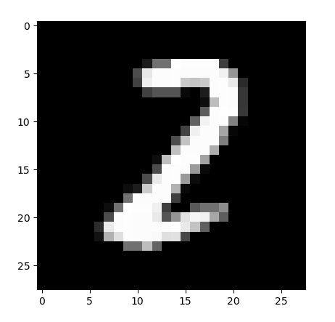

Рисунок 1.

Основная задача - спроектировать нейронную сеть на Python, способную распознавать изображения чисел. Необходимо:

1. Импортировать библиотеки в Python.

2. Написать функцию для установки основных сетевых параметров.

3. Создать функцию, которая устанавливает начальные значения весов нейронной сети.

4. Создать функцию, которая вычисляет выходной сигнал нейронной сети.

5. Создать функцию для обучения нейронной сети.

6. Написать функцию для обучения сети на реальных данных.

7. Написать функцию проверки сети.

8. Написать функцию, отображающую изображения чисел из набора данных.

9. Обучите сеть и рассчитайте ее эффективность.

**1. Импортируйте библиотеки.**

import numpy as npy

import matplotlib.pyplot as mpl

from scipy.special import expit as f_a

**2. Напишите функцию для установки основных сетевых параметров.**

def init_net():

input_nodes = 784

print('Input the number of hidden neurons:')

hidden_nodes = int(input())

out_nodes = 10

print('Input the training speed (0.5):')

learn_speed = float(input())

return input_nodes, hidden_nodes, out_nodes, learn_speed

**3. Создайте функцию, которая устанавливает начальные значения весов нейронной сети.**

def create_net(input_nodes, hidden_nodes, out_nodes):

w_in2hidden = npy.random.uniform(-0.5, 0.5, (hidden_nodes, input_nodes))

w_hidden2out = npy.random.uniform(-0.5, 0.5, (out_nodes, hidden_nodes))

return w_in2hidden, w_hidden2out

**4. Создайте функцию, которая вычисляет выходной сигнал нейронной сети.**

def net_output(w_in2hidden, w_hidden2out, input_signal, return_hidden):

input = npy.array(input_signal, ndmin=2).T

hidden_in = npy.dot(w_in2hidden, input)

hidden_out = f_a(hidden_in)

final_in = npy.dot(w_hidden2out, hidden_out)

final_out = f_a(final_in)

if return_hidden == 0:

return final_out

else:

return final_out, hidden_out

**5. Создайте функцию для обучения нейронной сети.**

def net_train(target_list, input_signal, w_in2hidden,

w_hidden2out, learn_speed):

targets = npy.array(target_list, ndmin=2).T

inputs = npy.array(input_signal, ndmin=2).T

final_out, hidden_out = net_output(

w_in2hidden, w_hidden2out, input_signal, 1)

out_errors = targets-final_out

hidden_errors = npy.dot(w_hidden2out.T, out_errors)

w_hidden2out += learn_speed * \

npy.dot((out_errors*final_out*(1 - final_out)), hidden_out.T)

w_in2hidden += learn_speed * \

npy.dot((hidden_errors*hidden_out*(1 - hidden_out)), inputs.T)

**6. Напишите функцию для обучения сети на реальных данных.**

def train_set(w_in2hidden, w_hidden2out, learn_speed):

data_file = open("mnist_train.csv", 'r')

training_list = data_file.readlines()

data_file.close()

for record in training_list:

all_values = record.split(',')

# range of input data is scaled from [0.0,255] to [0.001,1.0]

inputs = (npy.asfarray(all_values[1:]) / 255.0 * 0.999) + 0.001

targets = npy.zeros(10)+0.001

# digits 0-9

targets[int(all_values[0])] = 1.0

net_train(targets, inputs, w_in2hidden, w_hidden2out, learn_speed)

return w_in2hidden, w_hidden2out

**7. Напишите функцию проверки сети.**

def test_set(w_in2hidden, w_hidden2out):

data_file = open("mnist_test.csv", 'r')

test_list = data_file.readlines()

data_file.close()

test = []

for record in test_list:

all_values = record.split(',')

# range of input data is scaled from [0.0,255] to [0.001,1.0]

inputs = (npy.asfarray(all_values[1:]) / 255.0 * 0.999) + 0.001

out_session = net_output(w_in2hidden, w_hidden2out, inputs, 0)

if int(all_values[0]) == npy.argmax(out_session):

test.append(1)

else:

test.append(0)

test = npy.asarray(test)

print('Net efficiency % =', (test.sum()/test.size)*100)

**8. Напишите функцию, отображающую изображения чисел из набора данных.**

def plot_image(pixels: npy.array):

mpl.imshow(pixels.reshape((28, 28)), cmap='gray')

mpl.show()

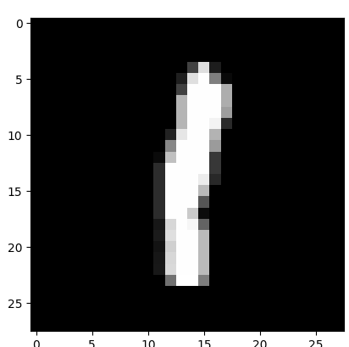

*Рисунок 1. Пример изображения, хранящегося в наборе данных.*

**9. Обучение сети и расчет ее эффективности.**

input_nodes, hidden_nodes, out_nodes, learn_speed = init_net()

w_in2hidden, w_hidden2out = create_net(input_nodes, hidden_nodes, out_nodes)

My_Variant = 40

for i in range(5):

print('Test#', i+1)

train_set(w_in2hidden, w_hidden2out, learn_speed)

test_set(w_in2hidden, w_hidden2out)

data_file = open("lab2/mnist_test.csv", 'r')

test_list = data_file.readlines()

data_file.close()

all_values = test_list[int(My_Variant-1)].split(',')

inputs = (npy.asfarray(all_values[1:]) / 255.0 * 0.999) + 0.001

out_session = net_output(w_in2hidden, w_hidden2out, inputs, 0)

print(npy.argmax(out_session))

plot_image(npy.asfarray(all_values[1:]))

Найдите номер, соответствующий n-му элементу набора данных, где n - ваш вариант.

Ответ: 8